Bài 5: Quản lý công ty du lịch
- Giới thiệu hệ thống
  - Hoạt động nghiệp vụ
- Công ty du lịch Văn Hóa Việt (TP.HCM) tổ chức các tour du lịch, mọi tour đều xuất phát từ TP.HCM và kết thúc tại TP.HCM. Mỗi tour được phân biệt bằng mã tour, gồm tên tour, số ngày, số đêm và đơn giá cho một khách. Thông tin các tour được đăng trên website để quảng bá đến khách hàng.
- Một tour có thể có nhiều nơi dừng chân, là những nơi đến quan trọng và cũng là nơi đi tiếp theo của tour. Mỗi nơi dừng chân xác định có đổi phương tiện hay không, có nơi ăn hay không, có khách sạn lưu trú hay không và loại khách sạn (2, 3, 4 hoặc 5 sao). Một tour có thể dùng nhiều phương tiện di chuyển khác nhau như máy bay, xe đò, tàu hỏa.
- Tour còn ghi nhận các điểm tham quan (khu di tích lịch sử, danh lam thắng cảnh…). Mỗi điểm tham quan được phân biệt bằng mã số, gồm tên, địa điểm tham quan, nội dung và ý nghĩa.
- Khách đăng ký du lịch có hai loại. Khách đi trên 12 người được xem là khách theo đoàn, còn khách đăng ký dưới 12 người (đi cá nhân hoặc bạn bè) là khách lẻ.
- Khách theo đoàn điền phiếu đăng ký theo đoàn và được chọn ngày đi bất kỳ cho tour của mình. Phiếu ghi tên cơ quan (hoặc tên đại diện gia đình), địa chỉ, điện thoại, người đại diện và số người đi. Nếu đoàn mua bảo hiểm thì phải kèm danh sách những người cùng đi. Công ty cho xe đến đón tại địa điểm do đoàn yêu cầu. Thông tin khách theo đoàn được lưu trên máy tính để liên lạc và chăm sóc khách hàng sau này.
- Khách theo đoàn phải đặt cọc trước một khoản tiền, nếu không đi thì mất cọc. Kinh phí tham quan của đoàn được thanh toán sau khi kết thúc chuyến tham quan.
- Khách lẻ phải đăng ký theo chuyến. Mỗi chuyến có ngày đi và ngày về theo lịch của công ty. Khách lẻ có thể đăng ký tại các điểm bán vé gần nơi mình ở, đón tại địa điểm theo quy định của công ty để cùng đi một tour duy nhất. Khách đi theo chuyến mua và thanh toán tiền vé cho tour đó.
- Nhân viên hướng dẫn du lịch được phân công theo đoàn của một tour nhất định hoặc theo chuyến đi của khách lẻ, sao cho lịch phân công không chồng chéo. Mỗi chuyến khách lẻ được phân công một nhân viên cụ thể, còn khách theo đoàn có thể có nhiều nhân viên nếu đoàn đông.
- Lương của nhân viên được tính theo lương căn bản và lương theo từng tour mà nhân viên thực hiện trong tháng.
- Sau khi kết thúc tour, công ty gửi phiếu khảo sát đến khách hàng và ghi nhận lại các góp ý để phục vụ khách hàng tốt hơn.
  - Yêu cầu hệ thống
    - Đầu vào – xử lý – kết quả

Nhóm nghiệp vụ | Đầu vào | Xử lý chính | Xuất kết quả
Tour - lộ trình | Mã tour, tên tour, số ngày, số đêm, đơn giá; nơi dừng chân (thứ tự, đổi phương tiện, nơi ăn, khách sạn, loại 2-5 sao); phương tiện; điểm tham quan (mã, tên, địa điểm, nội dung, ý nghĩa) | Lưu danh mục tour; xác định lộ trình các nơi dừng chân (kết thúc tại TP.HCM); gắn phương tiện và điểm tham quan cho tour | Danh sách tour và lộ trình; thông tin tour đăng trên website
Chuyến tour | Tour, ngày đi, ngày về theo lịch công ty | Tạo chuyến cho khách lẻ; cập nhật lịch chuyến | Lịch các chuyến; danh sách khách đăng ký của từng chuyến
Khách hàng | Khách theo đoàn: tên cơ quan (hoặc đại diện gia đình), địa chỉ, điện thoại, người đại diện. Khách lẻ: thông tin cá nhân | Phân loại khách đoàn/lẻ theo số người (trên 12 người là đoàn); lưu trữ thông tin để liên lạc, chăm sóc sau này | Danh sách khách hàng
Đăng ký theo đoàn | Khách đoàn, tour, ngày đi bất kỳ, số người, địa điểm đón, tiền đặt cọc; danh sách người đi (nếu mua bảo hiểm) | Kiểm tra thông tin; lập phiếu đăng ký đoàn; ghi nhận đặt cọc; lưu danh sách người đi | Phiếu đăng ký đoàn; danh sách người cùng đi; biên nhận tiền cọc
Đăng ký theo chuyến | Khách lẻ, chuyến, điểm bán vé, địa điểm đón theo quy định, số lượng vé | Kiểm tra chuyến và số chỗ; lập phiếu đăng ký chuyến; bán vé | Phiếu đăng ký chuyến; vé; danh sách khách của chuyến
Phân công hướng dẫn viên | Nhân viên, đoàn hoặc chuyến cần phân công, thời gian thực hiện | Kiểm tra trùng lịch phân công; phân công theo đoàn (có thể nhiều nhân viên) hoặc theo chuyến (một nhân viên) | Bảng phân công; lịch làm việc của nhân viên
Thanh toán | Phiếu đăng ký, hình thức (cọc, tiền vé, kinh phí đoàn), số tiền | Ghi nhận đặt cọc; thanh toán tiền vé; thanh toán kinh phí đoàn sau khi kết thúc tour; xử lý mất cọc nếu đoàn không đi | Biên nhận thanh toán; tình trạng thanh toán của phiếu
Tính lương nhân viên | Nhân viên, lương căn bản, các tour đã thực hiện trong tháng | Tổng hợp lương theo từng tour; cộng với lương căn bản | Bảng lương tháng
Khảo sát khách hàng | Phiếu khảo sát, thông tin khách, góp ý | Gửi phiếu sau khi kết thúc tour; ghi nhận góp ý | Danh sách phiếu khảo sát và góp ý
Thống kê | Khoảng thời gian | Tổng hợp đăng ký, doanh thu, tour, lương, khảo sát | Bảng thống kê, báo cáo

    - Phân loại công việc theo mẫu phân tích

Bộ phận/Actor | Công việc | Loại | Quy định liên quan
Nhân viên điều hành / Quản lý tour | Quản lý tour (mã, tên, số ngày, số đêm, đơn giá); lộ trình nơi dừng chân; phương tiện; điểm tham quan | Lưu trữ / tra cứu | Mỗi tour xuất phát và kết thúc tại TP.HCM; một tour có nhiều nơi dừng chân, nhiều phương tiện; mỗi nơi dừng chân xác định đổi phương tiện, có ăn, có khách sạn, loại 2–5 sao.
Nhân viên điều hành | Lập lịch chuyến tour cho khách lẻ | Lưu trữ | Mỗi chuyến có ngày đi, ngày về theo lịch của công ty.
Nhân viên tiếp nhận | Quản lý khách hàng (khách đoàn, khách lẻ) | Lưu trữ / tra cứu | Trên 12 người là khách đoàn, dưới 12 người là khách lẻ. Thông tin khách đoàn được lưu để liên lạc, chăm sóc sau này.
Nhân viên tiếp nhận | Lập phiếu đăng ký theo đoàn | Lưu trữ | Khách đoàn được chọn ngày đi bất kỳ. Phiếu ghi tên cơ quan hoặc đại diện gia đình, địa chỉ, điện thoại, người đại diện, số người. Có mua bảo hiểm thì kèm danh sách người đi. Xe đón tại địa điểm đoàn yêu cầu.
Nhân viên bán vé | Lập phiếu đăng ký theo chuyến, bán vé cho khách lẻ | Lưu trữ / tính toán | Khách lẻ phải đăng ký theo chuyến, tại các điểm bán vé gần nơi ở. Đón tại địa điểm theo quy định của công ty. Cùng đi một tour duy nhất.
Nhân viên tiếp nhận + Thanh toán | Ghi nhận đặt cọc của khách đoàn | Lưu trữ / tính toán | Khách đoàn phải đặt cọc trước. Nếu không đi thì mất cọc.
Thanh toán | Thanh toán tiền vé (khách lẻ); thanh toán kinh phí tham quan (khách đoàn); xử lý mất cọc | Tính toán / lưu trữ | Khách lẻ mua và thanh toán tiền vé. Khách đoàn thanh toán sau khi kết thúc chuyến tham quan.
Nhân viên điều hành | Phân công hướng dẫn viên | Lưu trữ / tính toán | Phân công theo đoàn của một tour hoặc theo chuyến của khách lẻ. Không được chồng chéo lịch. Mỗi chuyến lẻ có 1 nhân viên; đoàn đông có thể có nhiều nhân viên.
Hướng dẫn viên | Thực hiện tour, xem lịch phân công | Tra cứu | Chỉ thực hiện các đoàn hoặc chuyến được phân công.
Kế toán / Quản lý | Tính lương nhân viên theo tháng | Tính toán / lưu trữ | Lương = lương căn bản + lương theo từng tour thực hiện trong tháng.
Chăm sóc khách hàng | Gửi phiếu khảo sát, ghi nhận góp ý | Lưu trữ | Gửi sau khi kết thúc tour. Mục đích phục vụ khách hàng tốt hơn.
Quản lý | Tra cứu / thống kê (đăng ký, doanh thu, tour, lương, khảo sát) | Tổng hợp / kết xuất | Theo khoảng thời gian.
Website / Quảng cáo | Đăng thông tin tour để quảng cáo | Tra cứu / kết xuất | Thông tin tour được đăng trên website của công ty.

    - Quy tắc nghiệp vụ

ID | Quy tắc
BR01 | Mỗi tour có mã tour duy nhất, gồm tên tour, số ngày, số đêm và đơn giá cho một khách.
BR02 | Mọi tour đều xuất phát từ TP.HCM và kết thúc tại TP.HCM.
BR03 | Một tour có một hoặc nhiều nơi dừng chân theo thứ tự. Mỗi nơi dừng chân xác định có đổi phương tiện hay không, có nơi ăn hay không, có khách sạn lưu trú hay không và loại khách sạn (2, 3, 4 hoặc 5 sao).
BR04 | Một tour có thể dùng nhiều phương tiện di chuyển khác nhau (máy bay, xe đò, tàu hỏa…).
BR05 | Mỗi điểm tham quan có mã số riêng, ghi tên, địa điểm tham quan, nội dung và ý nghĩa. Một tour có thể gồm nhiều điểm tham quan.
BR06 | Khách đăng ký trên 12 người là khách theo đoàn; khách đăng ký dưới 12 người là khách lẻ.
BR07 | Khách theo đoàn điền phiếu đăng ký theo đoàn và được chọn ngày đi bất kỳ cho tour của mình.
BR08 | Phiếu đăng ký đoàn ghi tên cơ quan (hoặc tên đại diện gia đình), địa chỉ, điện thoại, người đại diện và số người đi.
BR09 | Nếu đoàn mua bảo hiểm thì phiếu đăng ký phải kèm danh sách những người cùng đi.
BR10 | Công ty cho xe đến đón khách đoàn tại địa điểm do đoàn yêu cầu.
BR11 | Thông tin khách theo đoàn được lưu trữ trên máy tính để liên lạc và chăm sóc khách hàng sau này.
BR12 | Khách đăng ký theo đoàn phải đặt cọc trước một khoản tiền; nếu không đi thì mất cọc.
BR13 | Kinh phí tham quan của đoàn được thanh toán sau khi kết thúc chuyến tham quan.
BR14 | Khách lẻ phải đăng ký theo chuyến. Mỗi chuyến có ngày đi, ngày về theo lịch của công ty.
BR15 | Khách lẻ có thể đăng ký tại các điểm bán vé khác nhau gần nơi ở; địa điểm đón theo quy định của công ty và cùng đi theo một tour duy nhất.
BR16 | Khách đi theo chuyến mua và thanh toán tiền vé cho tour đó.
BR17 | Nhân viên hướng dẫn được phân công theo đoàn của một tour nhất định hoặc theo chuyến của khách lẻ, sao cho lịch phân công không chồng chéo.
BR18 | Mỗi chuyến khách lẻ được phân công một nhân viên cụ thể; khách theo đoàn có thể có nhiều nhân viên nếu đoàn đông.
BR19 | Lương nhân viên = lương căn bản + lương theo từng tour mà nhân viên thực hiện trong tháng.
BR20 | Sau khi kết thúc tour, công ty gửi phiếu khảo sát cho khách hàng và ghi nhận các góp ý.

    - Yêu cầu chức năng và phi chức năng

STT | Chức năng hệ thống | Mô tả
1 | Kiểm tra dữ liệu | Không để trống khóa chính/trường bắt buộc; kiểm tra số lượng người, số ngày, số đêm, đơn giá, tiền cọc > 0; ngày đi, ngày về hợp lệ (ngày về ≥ ngày đi, ngày đi không nằm trong quá khứ).
2 | Phân loại khách | Tự động phân loại khách theo số người: trên 12 người là khách theo đoàn, dưới 12 người là khách lẻ; hiển thị đúng loại phiếu đăng ký tương ứng.
3 | Transaction | Lập phiếu đăng ký đoàn (kèm danh sách người đi), đặt cọc, bán vé, thanh toán, phân công hướng dẫn viên, tính lương không để cập nhật dở dang.
4 | Kiểm tra trùng lịch phân công | Một hướng dẫn viên không được phân công hai đoàn/chuyến trùng thời gian; mỗi chuyến khách lẻ chỉ có một nhân viên.
5 | Thông báo trạng thái | Mọi thao tác phải báo thành công hoặc nguyên nhân từ chối (thiếu thông tin, trùng lịch, chuyến hết chỗ…).
6 | Tra cứu quan hệ | ComboBox cho khóa ngoại (tour, chuyến, khách hàng, nhân viên, phương tiện, địa điểm, điểm bán vé); DataGridView cho danh sách.
7 | Ngăn thao tác rủi ro | Khóa mã khi sửa; FK chặn xóa dữ liệu đã phát sinh nghiệp vụ (tour đã có phiếu đăng ký, nhân viên đã được phân công…).
8 | Tính toán tự động | Tự tính tổng tiền theo đơn giá × số người; tiền cọc, tiền còn lại của khách đoàn; lương tháng = lương căn bản + lương theo tour.
9 | Thống kê, báo cáo | Thống kê đăng ký, doanh thu, tour, lương, khảo sát theo khoảng thời gian.

Tiêu chuẩn | Yêu cầu
Tiện dụng | Bố cục theo đúng nghiệp vụ (tour, đăng ký, phân công, thanh toán); tên control nhất quán; thao tác chính gần dữ liệu liên quan.
Hiệu quả | Truy vấn có điều kiện (theo tour, chuyến, khoảng ngày); chỉ tải dữ liệu cần dùng; transaction cho cập nhật nhiều bảng.
Tiến hóa | Tách UI - Service - Data để thay quy định (ngưỡng 12 người, cách tính lương, mức cọc) mà giảm ảnh hưởng Form.
Tương thích | Visual Studio 2022, .NET Framework 4.7.2, SQL Server LocalDB/Express, ADO.NET.

- Pha phân tích
  - Xây dựng usecase tổng quát
    - Usecase tổng quát

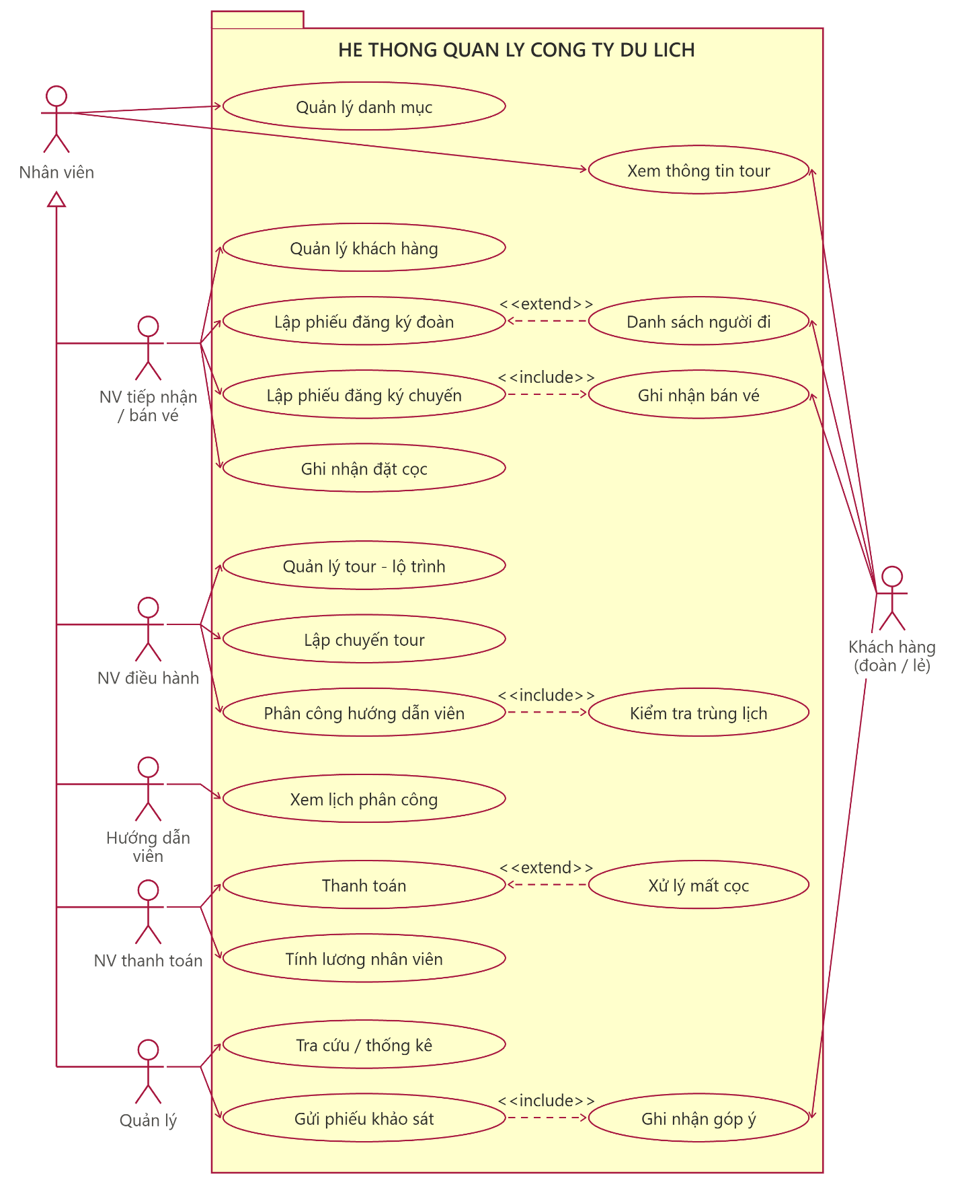
    - Phân rã use case

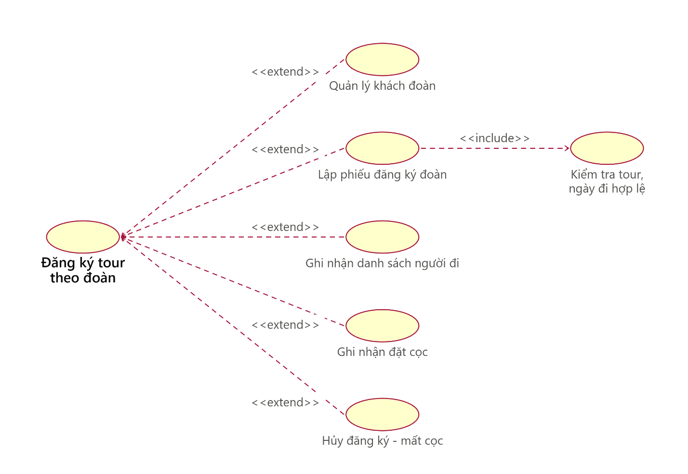
    - Đặc tả use case

UCID | UC04
Name | Lập phiếu đăng ký tour theo đoàn
Summary | Nhân viên tiếp nhận lập phiếu đăng ký tour cho khách theo đoàn (trên 12 người): chọn tour, ngày đi, nhập số người, địa điểm đón, danh sách người đi (nếu mua bảo hiểm) và tiền đặt cọc; hệ thống kiểm tra dữ liệu rồi lưu phiếu và ghi nhận đặt cọc.
Preconditions | Nhân viên tiếp nhận đã đăng nhập; tour cần đăng ký đã có trong hệ thống; khách đoàn đã có thông tin trong hệ thống hoặc được nhập mới khi lập phiếu.
Postconditions | Phiếu đăng ký đoàn được tạo ở trạng thái Đã đặt cọc và gắn với khách đoàn, tour; tiền đặt cọc được ghi nhận; danh sách người đi được lưu (nếu có bảo hiểm); nhân viên nhận số phiếu và biên nhận tiền cọc.
Primary Actor(s) | Nhân viên tiếp nhận
Secondary Actor(s) | Khách đoàn (cung cấp thông tin và nộp tiền đặt cọc).
Trigger | Khách đoàn đến đăng ký, nhân viên tiếp nhận chọn chức năng “Lập phiếu đăng ký đoàn”.
Main Scenario | Step | Action
Main Scenario | 1 | Nhân viên chọn khách đoàn, tour, ngày đi; nhập số người, địa điểm đón, có mua bảo hiểm hay không và tiền đặt cọc.
Main Scenario | 2 | Nếu có mua bảo hiểm, nhân viên nhập danh sách người cùng đi (họ tên, ngày sinh, số CMND).
Main Scenario | 3 | Nhân viên nhấn “Lập phiếu”.
Main Scenario | 4 | Hệ thống kiểm tra dữ liệu: không thiếu thông tin bắt buộc; số người lớn hơn 12; ngày đi không nằm trong quá khứ; tiền đặt cọc lớn hơn 0.
Main Scenario | 5 | Hệ thống kiểm tra số người trong danh sách khớp với số người đăng ký (nếu có bảo hiểm) và kiểm tra trùng phiếu (cùng khách, tour, ngày đi).
Main Scenario | 6 | Hệ thống mở transaction, lưu hoặc cập nhật thông tin khách đoàn, tính tổng tiền = đơn giá × số người, tạo phiếu (TrangThai = Đã đặt cọc), lưu danh sách người đi, ghi nhận tiền đặt cọc rồi commit.
Main Scenario | 7 | Hệ thống thông báo lập phiếu thành công, hiển thị số phiếu, tổng tiền, tiền đặt cọc, tiền còn lại và cho phép in phiếu, biên nhận cọc.
Extensions | Step | Hoạt động rẽ nhánh
Extensions | 1a | Khách đoàn chưa có trong hệ thống: nhân viên nhập thông tin khách mới (tên cơ quan hoặc đại diện gia đình, địa chỉ, điện thoại, người đại diện); hệ thống lưu thông tin này ở bước 6.
Extensions | 2a | Đoàn không mua bảo hiểm: hệ thống bỏ qua việc nhập danh sách người đi, chuyển sang bước 3.
Extensions | 4a | Thiếu thông tin, số người không vượt ngưỡng khách đoàn, ngày đi không hợp lệ hoặc tiền đặt cọc không hợp lệ: hệ thống từ chối, nêu lý do và yêu cầu nhập lại (quay về bước 1).
Extensions | 5a | Danh sách người đi không khớp số người đăng ký: hệ thống từ chối và yêu cầu bổ sung hoặc điều chỉnh (quay về bước 2).
Extensions | 5b | Phiếu bị trùng (cùng khách, tour, ngày đi): hệ thống từ chối và thông báo phiếu đã tồn tại.
Extensions | 6a | Một bước lưu dữ liệu thất bại: hệ thống rollback toàn bộ transaction, thông báo lỗi và không tạo phiếu.
Open Issues | Issue # | Vấn đề liên quan cần giải quyết
Open Issues | 1 | Ngưỡng phân loại khách đoàn/khách lẻ khi đúng 12 người chưa rõ trong đề (đoàn là “trên 12”, lẻ là “dưới 12”); cần xác nhận.
Open Issues | 2 | Mức tiền đặt cọc (số tiền cố định hay tỷ lệ trên tổng tiền) và quy định hoàn/mất cọc khi hủy phiếu cần thống nhất.

  - Xây dựng sơ đồ lớp phân tích

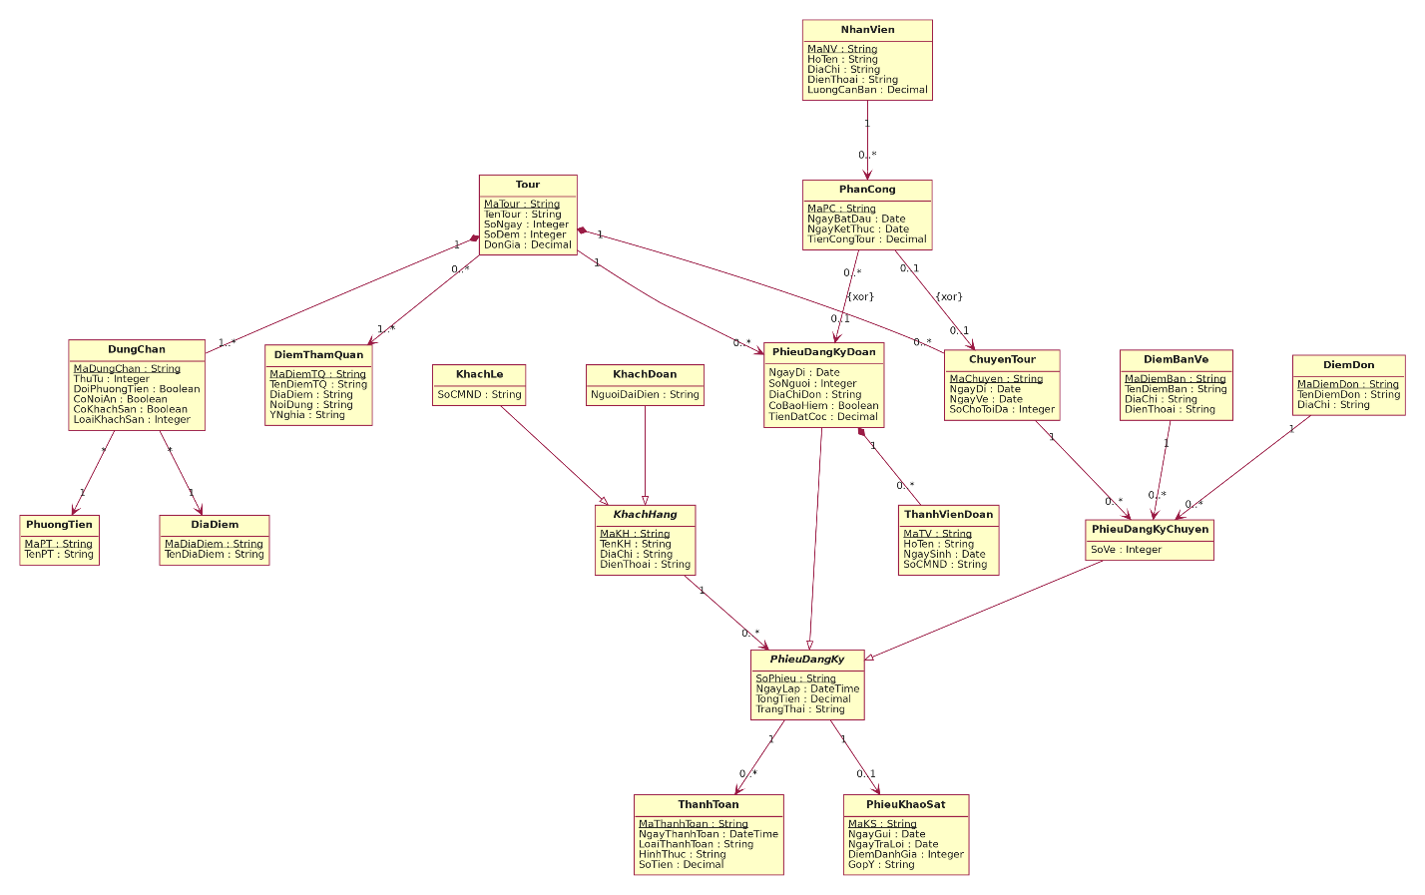
- Pha thiết kế
  - Sơ đồ tuần tự

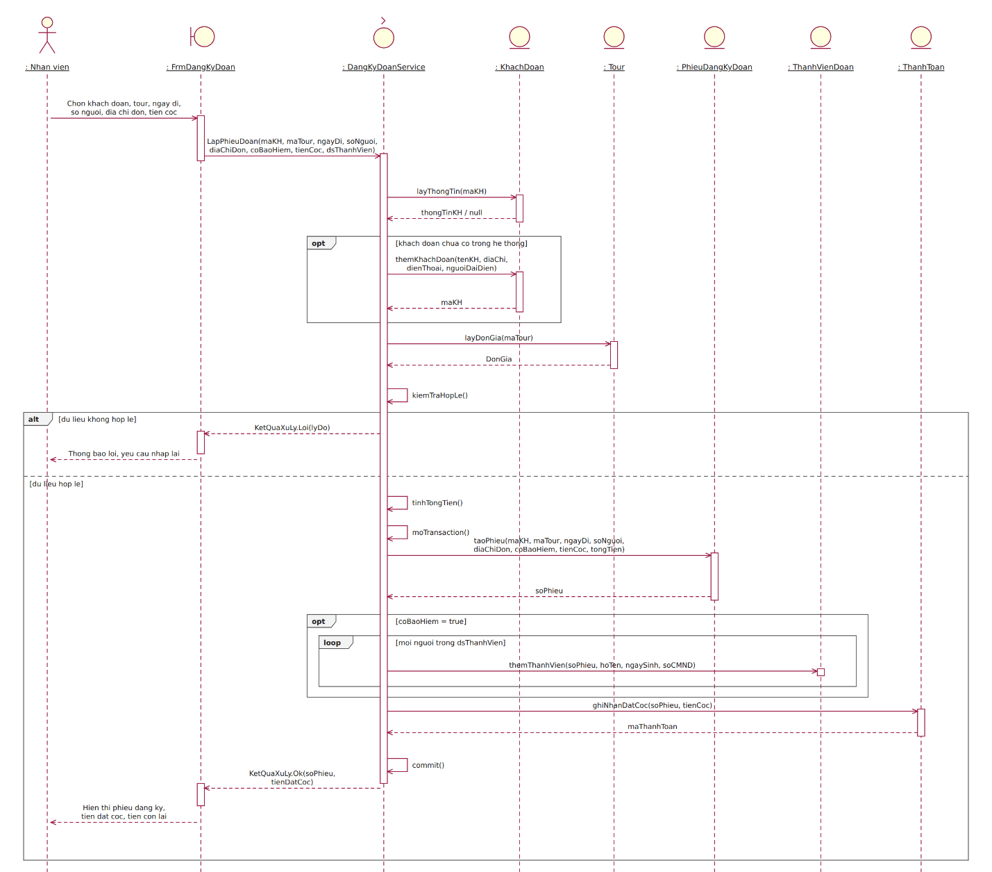
  - Sơ đồ hoạt động

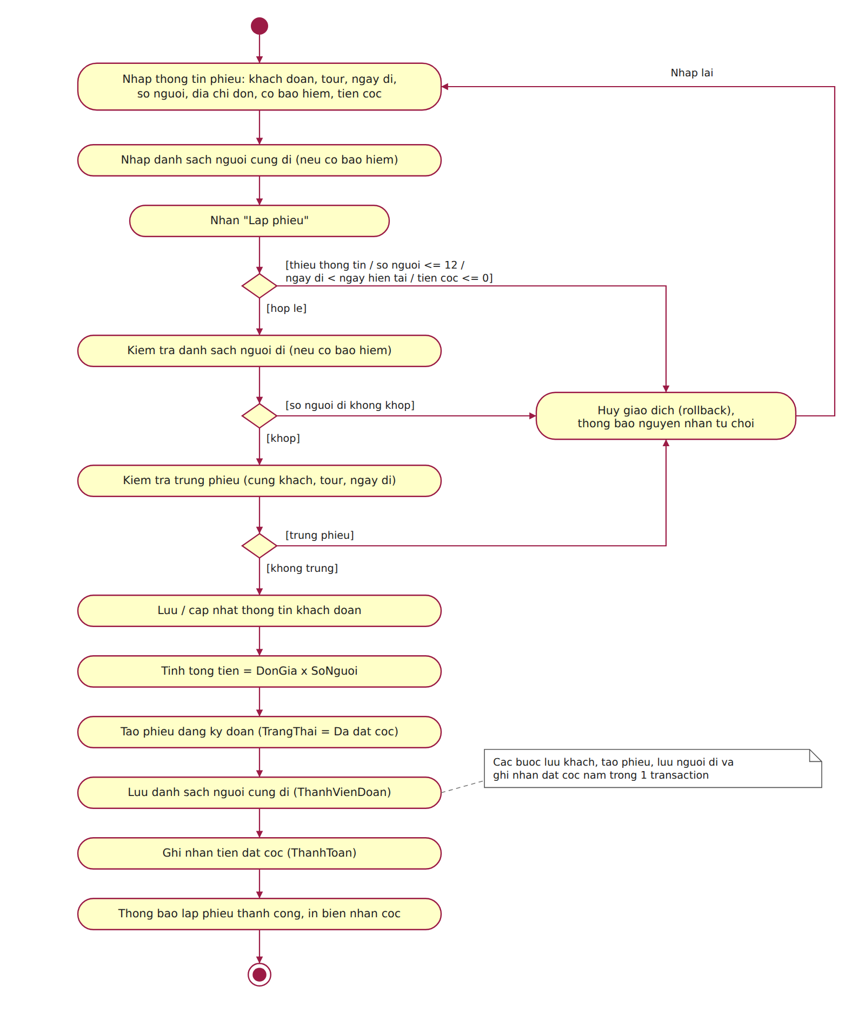
  - Sơ đồ lớp chi tiết

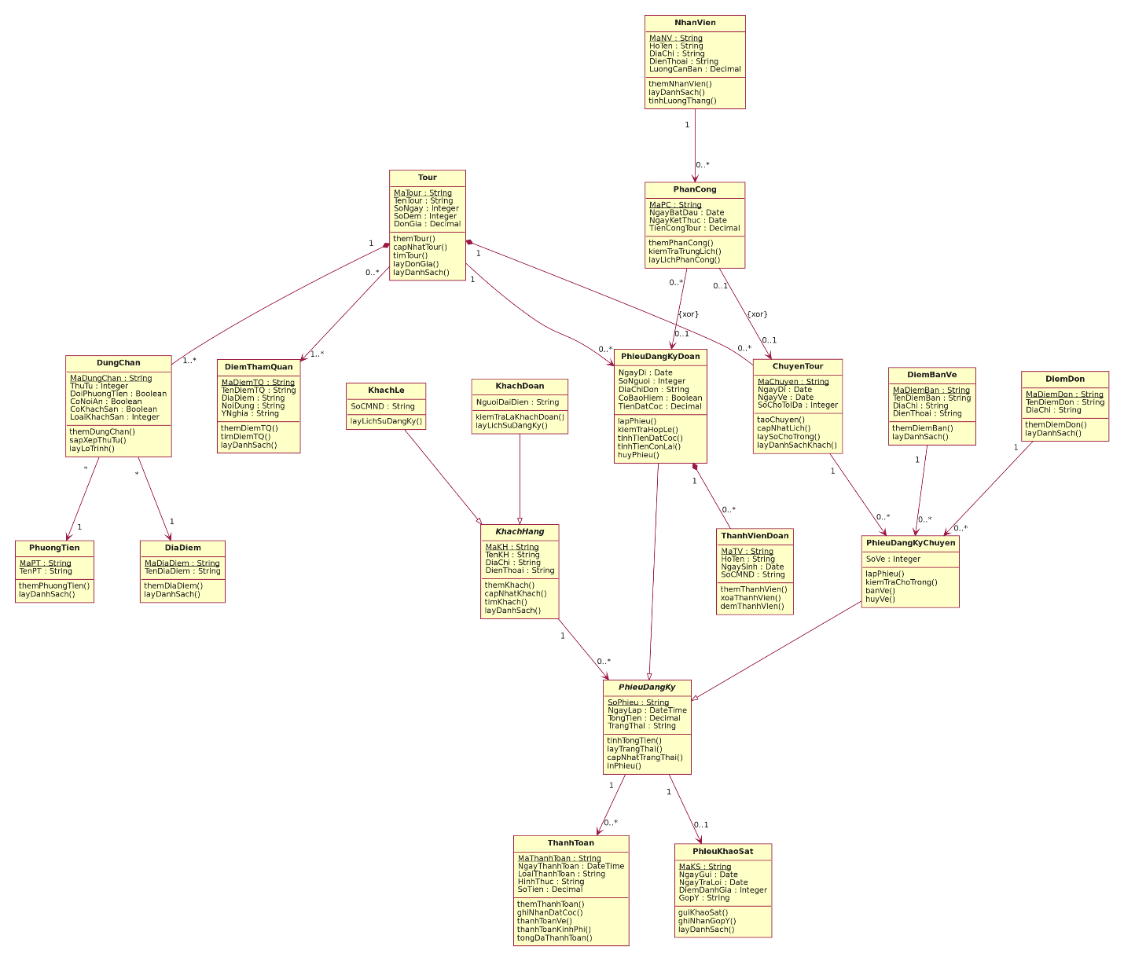
  - Thiết kế riêng từng chức năng

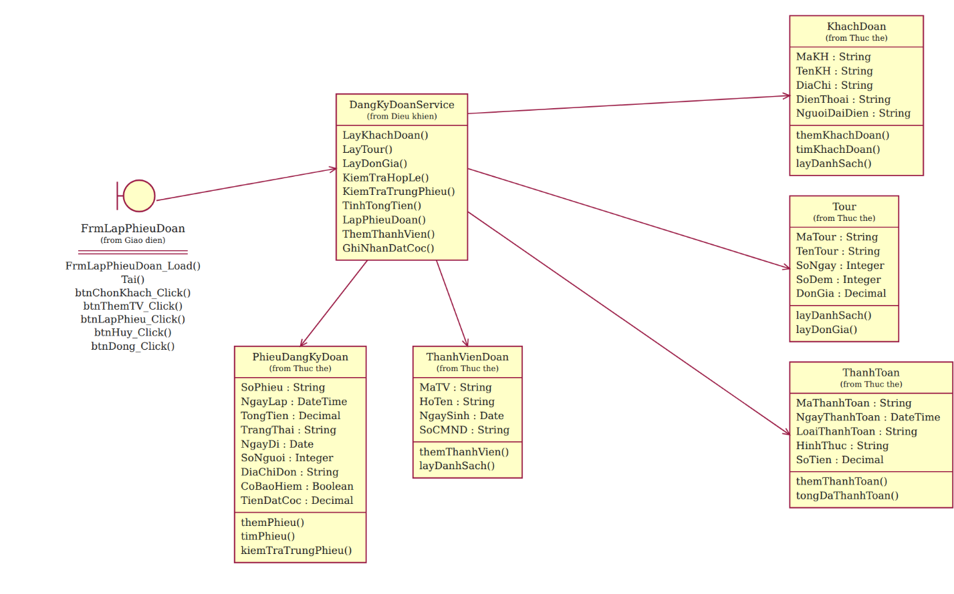
- Thiết kế cơ sở dữ liệu
  - ERD

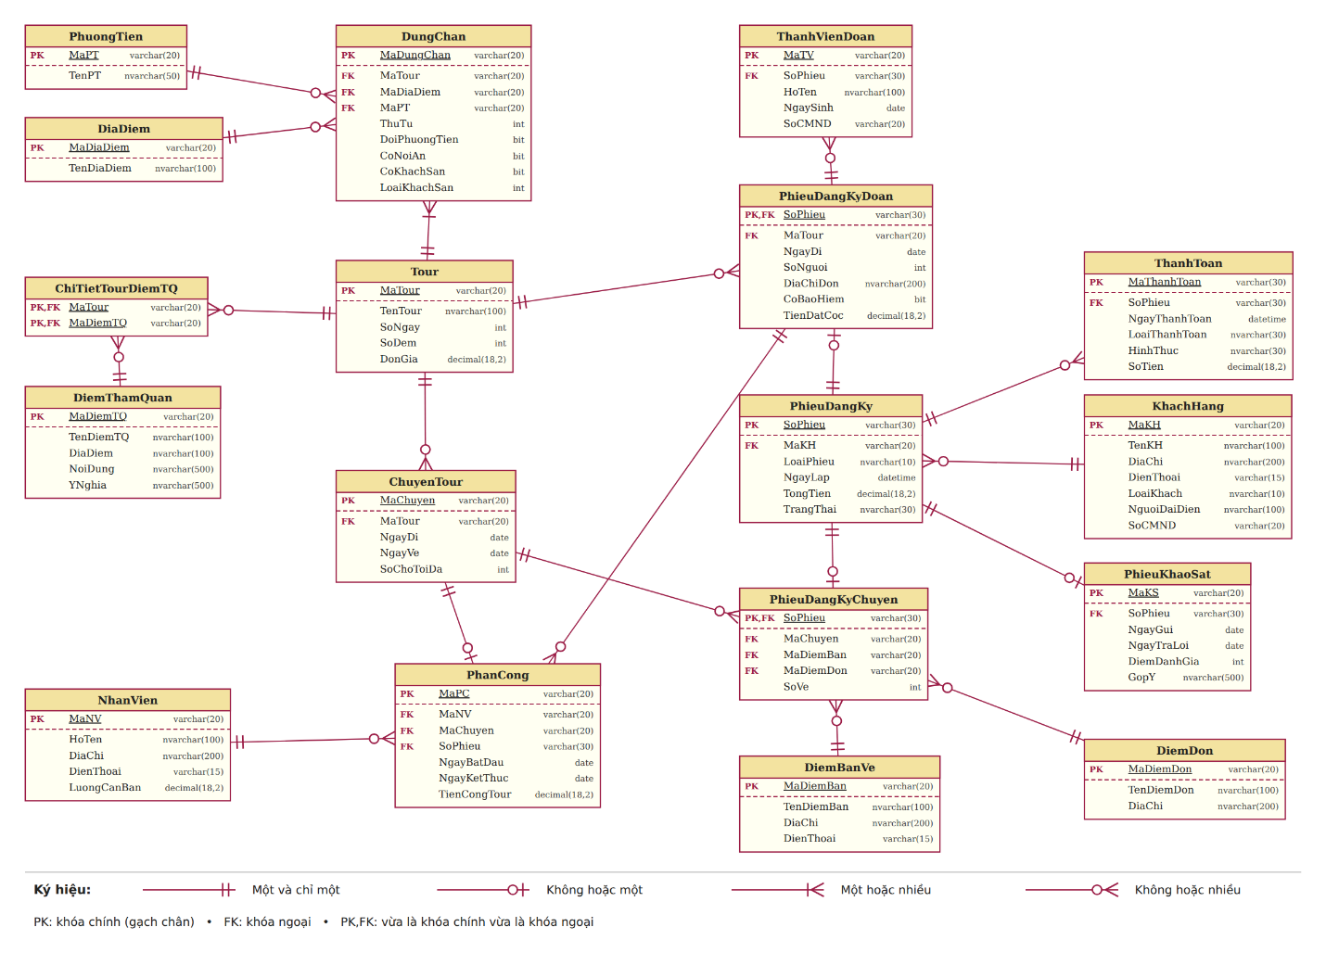
  - Danh sách bảng

Bảng | Khóa chính | Vai trò
Tour | MaTour | Tour du lịch, số ngày đêm, đơn giá.
DiaDiem | MaDiaDiem | Danh mục địa điểm, dùng cho nơi dừng chân.
PhuongTien | MaPT | Phương tiện di chuyển giữa các nơi dừng chân.
DungChan | MaDungChan | Nơi dừng chân trong lộ trình, thứ tự, nơi ăn, khách sạn.
DiemThamQuan | MaDiemTQ | Điểm tham quan, nội dung, ý nghĩa.
ChiTietTourDiemTQ | MaTour+MaDiemTQ | Các điểm tham quan thuộc tour.
ChuyenTour | MaChuyen | Chuyến khởi hành cụ thể, ngày đi/về, số chỗ tối đa.
KhachHang | MaKH | Khách đoàn hoặc khách lẻ.
PhieuDangKy | SoPhieu | Phiếu đăng ký chung, tổng tiền, trạng thái.
PhieuDangKyDoan | SoPhieu | Phiếu của đoàn: tour, ngày đi, số người, bảo hiểm, tiền cọc.
PhieuDangKyChuyen | SoPhieu | Phiếu của khách lẻ: chuyến, điểm bán vé, điểm đón, số vé.
ThanhVienDoan | MaTV | Người cùng đi, dùng khi đoàn mua bảo hiểm.
ThanhToan | MaThanhToan | Đặt cọc, tiền vé, kinh phí đoàn.
DiemBanVe | MaDiemBan | Địa điểm bán vé.
DiemDon | MaDiemDon | Điểm đón khách theo quy định công ty.
NhanVien | MaNV | Nhân viên hướng dẫn du lịch.
PhanCong | MaPC | Phân công nhân viên cho chuyến hoặc đoàn, tiền công.
PhieuKhaoSat | MaKS | Khảo sát khách sau tour.

  - Ràng buộc quan trọng
- Tour.SoNgay > 0; SoDem >= 0; DonGia >= 0.
- ChuyenTour.SoChoToiDa > 0; NgayVe >= NgayDi.
- UNIQUE(MaTour, ThuTu) trên DungChan để thứ tự nơi dừng chân không bị trùng trong cùng một tour; LoaiKhachSan chỉ có giá trị (1–5) khi CoKhachSan = 1.
- KhachHang.LoaiKhach chỉ thuộc 2 giá trị: Đoàn, Lẻ; khách đoàn bắt buộc có NguoiDaiDien, khách lẻ bắt buộc có SoCMND.
- PhieuDangKy.LoaiPhieu chỉ thuộc 2 giá trị: Đoàn, Chuyến; mỗi phiếu chỉ có đúng một dòng ở bảng con tương ứng (PhieuDangKyDoan hoặc PhieuDangKyChuyen), nên SoPhieu ở hai bảng con vừa là PK vừa là FK.
- PhieuDangKyDoan: SoNguoi > 12 (ngưỡng đoàn, cần xác nhận khi đúng 12 người); NgayDi >= ngày lập phiếu; 0 < TienDatCoc <= TongTien.
- Không cho lập trùng phiếu đoàn (cùng khách, tour, ngày đi); kiểm tra bằng trigger hoặc ở tầng Service trước khi lưu.
- Nếu CoBaoHiem = 1 thì số dòng ThanhVienDoan của phiếu phải bằng SoNguoi; nếu CoBaoHiem = 0 thì không có dòng nào.
- PhieuDangKyChuyen: SoVe > 0; tổng SoVe của các phiếu thuộc cùng một chuyến không vượt ChuyenTour.SoChoToiDa (hết chỗ thì từ chối đăng ký).
- PhanCong: CHECK đúng một trong hai cột MaChuyen hoặc SoPhieu khác NULL (ràng buộc {xor}); NgayKetThuc >= NgayBatDau; UNIQUE(MaChuyen) để mỗi chuyến lẻ chỉ có một nhân viên.
- Một nhân viên không được phân công hai tour có khoảng thời gian chồng nhau; kiểm tra bằng trigger hoặc hàm kiemTraTrungLich().
- UNIQUE(SoPhieu) trên PhieuKhaoSat để mỗi phiếu tối đa một khảo sát; DiemDanhGia từ 1 đến 5; NgayTraLoi >= NgayGui.
- ThanhToan.SoTien > 0; LoaiThanhToan chỉ thuộc 3 giá trị: Đặt cọc, Tiền vé, Kinh phí đoàn; tổng SoTien của một phiếu không vượt PhieuDangKy.TongTien.
- Lập phiếu đoàn, lưu thành viên đoàn và ghi nhận đặt cọc phải nằm trong một transaction; lỗi ở bước nào thì rollback toàn bộ.
- Kiến trúc và hệ thống form

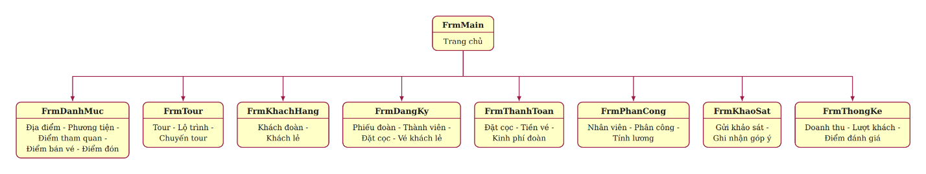
- Thiết kế giao diện

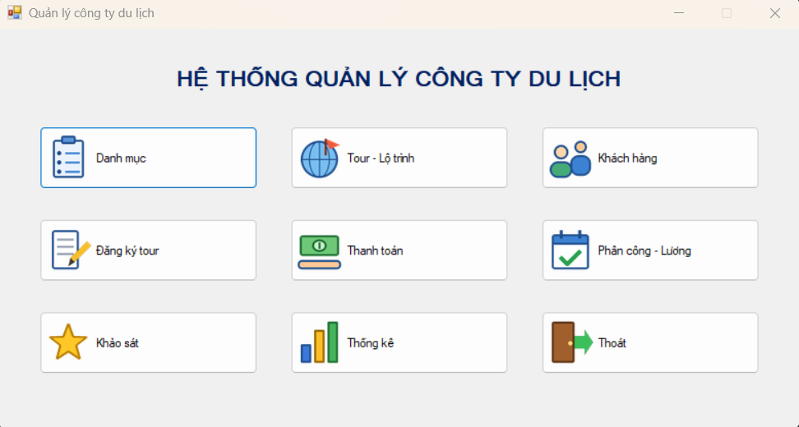
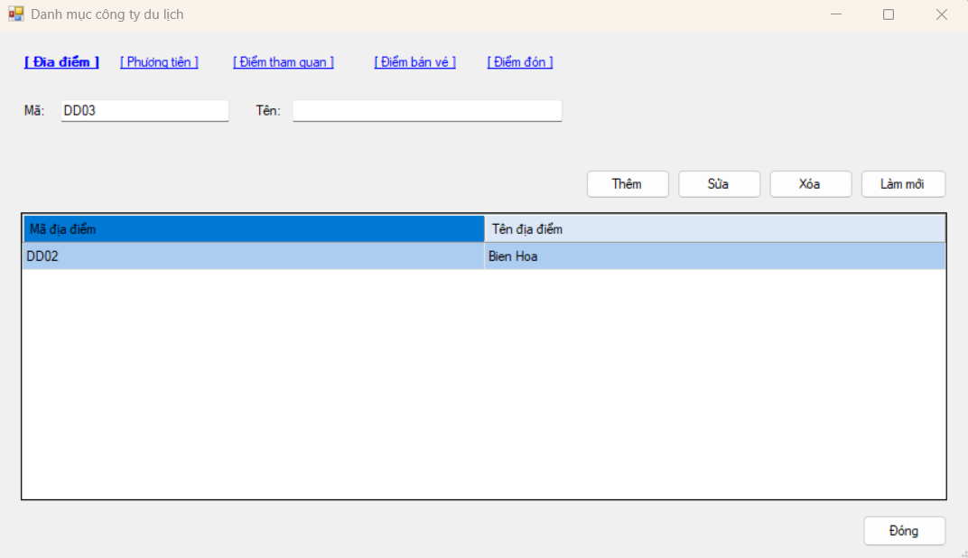
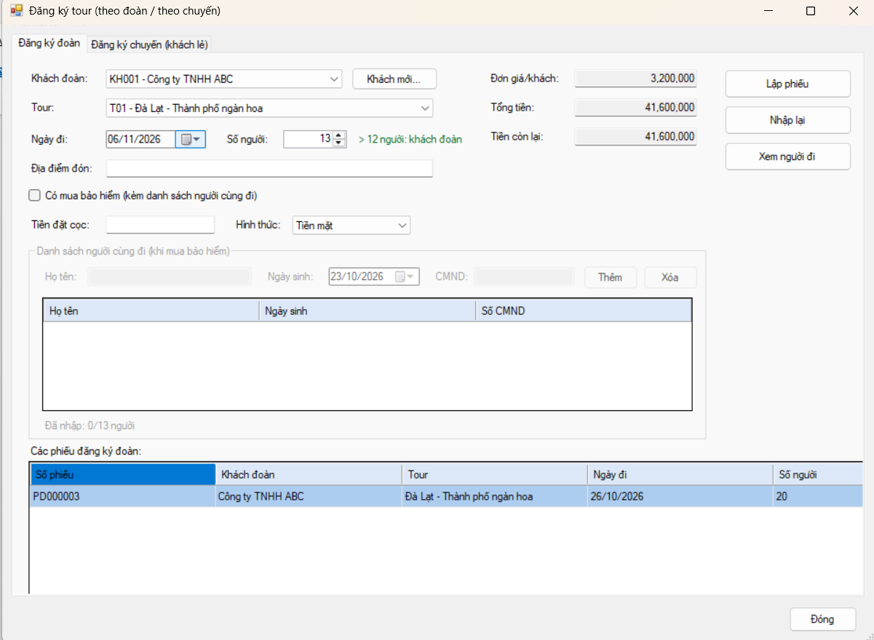

- Kiểm thử tổng thể

TC | Điều kiện | Thao tác | Kết quả mong đợi
TC01 | Mã tour chưa tồn tại; số ngày ≥ 1, số đêm ≥ 0, đơn giá > 0 | Thêm tour | Lưu thành công, hiển thị lại danh sách tour
TC02 | Mã tour trùng, để trống tên tour hoặc đơn giá âm | Thêm tour | Từ chối, báo nguyên nhân
TC03 | Tour có nhiều nơi dừng chân theo thứ tự; điểm kết thúc là TP.HCM | Lập lộ trình tour | Lưu đúng thứ tự các nơi dừng chân
TC04 | Nơi dừng chân có khách sạn nhưng loại khách sạn không thuộc 2, 3, 4, 5 sao | Lưu nơi dừng chân | Từ chối, chỉ chấp nhận 2, 3, 4 hoặc 5 sao
TC05 | Tour dùng nhiều phương tiện (máy bay, xe đò, tàu hỏa, máy bay về TP.HCM) | Gán phương tiện cho từng chặng | Lưu đủ các chặng; nơi đổi phương tiện được ghi nhận đúng
TC06 | Điểm tham quan có mã số, tên, địa điểm, nội dung, ý nghĩa; mã chưa tồn tại | Thêm điểm tham quan và gán vào tour | Thành công; nếu trùng mã số thì từ chối
TC07 | Khách theo đoàn trên 12 người; nhập đủ tên cơ quan, địa chỉ, điện thoại, người đại diện, số người; chọn ngày đi bất kỳ; có đặt cọc | Lập phiếu đăng ký theo đoàn | Thành công; lưu thông tin đoàn để liên hệ và chăm sóc sau này
TC08 | Phiếu đoàn thiếu tên cơ quan (hoặc người đại diện, điện thoại) hoặc số người không lớn hơn 12 | Lập phiếu đăng ký theo đoàn | Từ chối, báo trường thiếu hoặc sai quy định
TC09 | Khách theo đoàn không đặt cọc (tiền cọc bằng 0 hoặc để trống) | Lập phiếu đăng ký theo đoàn | Từ chối, yêu cầu đặt cọc trước
TC10 | Đoàn có mua bảo hiểm; danh sách người cùng đi đủ bằng số người đăng ký | Lập phiếu đăng ký theo đoàn | Thành công, lưu kèm danh sách người đi
TC11 | Đoàn có mua bảo hiểm nhưng không có danh sách hoặc danh sách không đủ số người | Lập phiếu đăng ký theo đoàn | Từ chối, yêu cầu bổ sung danh sách
TC12 | Đoàn đã đặt cọc nhưng không đi | Đánh dấu đoàn không đi | Phiếu chuyển sang trạng thái không đi, ghi nhận mất tiền cọc
TC13 | Chuyến của đoàn đã kết thúc | Ghi nhận thanh toán kinh phí tham quan | Thành công, cập nhật trạng thái đã thanh toán
TC14 | Chuyến của đoàn chưa kết thúc | Ghi nhận thanh toán kinh phí tham quan | Từ chối, chỉ thanh toán sau khi kết thúc chuyến
TC15 | Khách lẻ dưới 12 người chọn chuyến có ngày đi, ngày về theo lịch công ty; chọn điểm bán vé và điểm đón theo quy định | Lập phiếu đăng ký theo chuyến | Thành công, ghi nhận điểm bán vé và điểm đón
TC16 | Khách lẻ chưa chọn chuyến hoặc chuyến không thuộc tour đã chọn | Lập phiếu đăng ký theo chuyến | Từ chối, báo nguyên nhân
TC17 | Phiếu đăng ký theo chuyến hợp lệ | Thanh toán tiền vé | Ghi nhận thanh toán, thành tiền = số khách × đơn giá tour
TC18 | Chuyến khách lẻ chưa có hướng dẫn viên; nhân viên rảnh lịch | Phân công hướng dẫn viên theo chuyến | Thành công, mỗi chuyến có một nhân viên
TC19 | Chuyến khách lẻ đã có hướng dẫn viên | Phân công thêm nhân viên thứ hai | Từ chối, mỗi chuyến khách lẻ chỉ một nhân viên
TC20 | Nhân viên đã được phân công tour khác có thời gian chồng lên | Phân công hướng dẫn viên | Từ chối, báo trùng lịch phân công
TC21 | Đoàn đông; các nhân viên chọn đều rảnh lịch | Phân công nhiều hướng dẫn viên cho đoàn | Thành công, lưu đủ danh sách nhân viên của đoàn
TC22 | Nhân viên có thực hiện tour trong tháng | Tính lương tháng | Lương = lương căn bản + lương theo từng tour thực hiện trong tháng
TC23 | Nhân viên không thực hiện tour nào trong tháng | Tính lương tháng | Lương bằng lương căn bản
TC24 | Tour đã kết thúc; khách có đăng ký tour | Gửi và ghi nhận phiếu khảo sát | Thành công, lưu góp ý của khách
TC25 | Tour chưa kết thúc | Gửi phiếu khảo sát | Từ chối, chỉ gửi sau khi kết thúc tour

